毕业选题软件使用说明
- 文件说明
1.1根目录下的mdf和ldf为数据库文件，PyDB文件夹为软件所在文件夹
1.2在PyDB文件夹内MainWindow.exe为编译成的可执行文件，可独立使用（需要先添加数据库），pyfile文件夹内为源码，用eric6可编辑运行。
1.3 pyfile内UI_****.py和****.ui文件为PyQt自动生成的UI文件
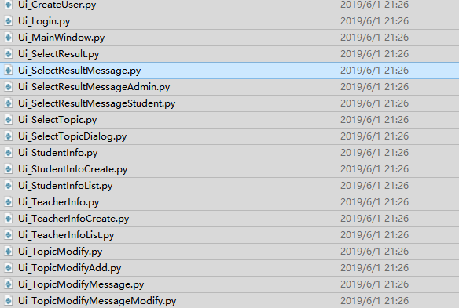
***.py文件为自己定义的类文件
MainWindow.py为主程序
2、具体使用说明
2.1 登录界面
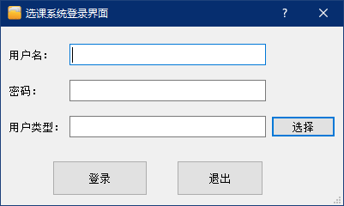
管理员账号：supperad
管理员密码：1
管理员可以创建学生和教师账户

学生账号：2210170118 0101170101 2201170201 0901170101
学生密码：均为123456

教师账号：1 2 3 4
教师密码：均为123456

错误提示：
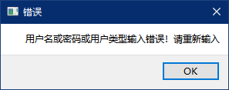

2.2 主界面
输入正确的账号、密码、用户类型即可进入主界面
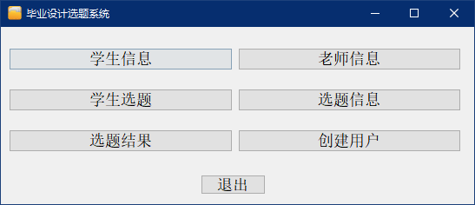

2.3 学生信息界面

2.3.1 管理员进入学生信息界面

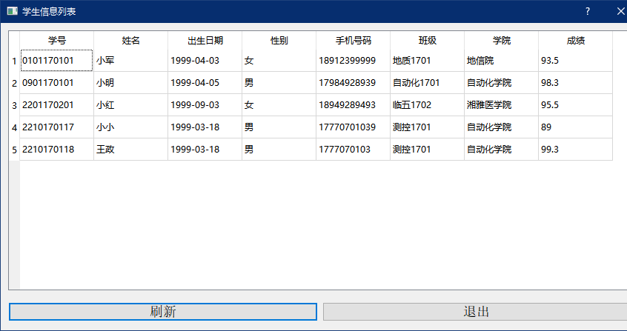

点击相应的学生信息可以进行修改

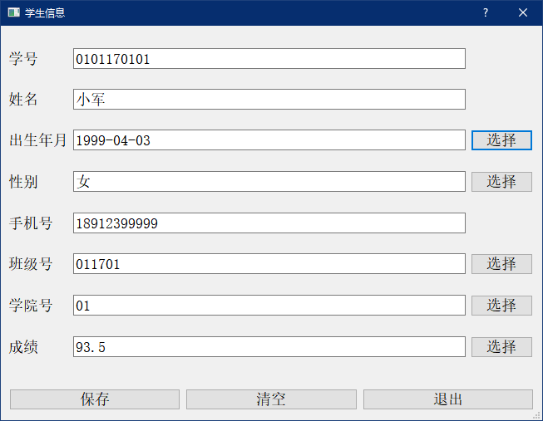
2.3.2 学生进入学生信息界面
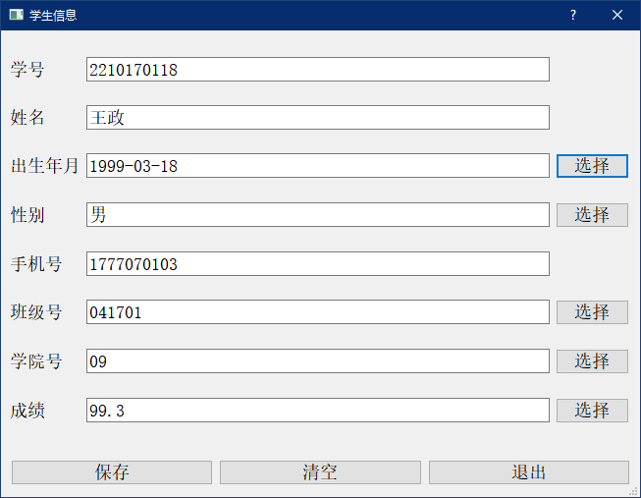
输入数据错误时会有相应的提示
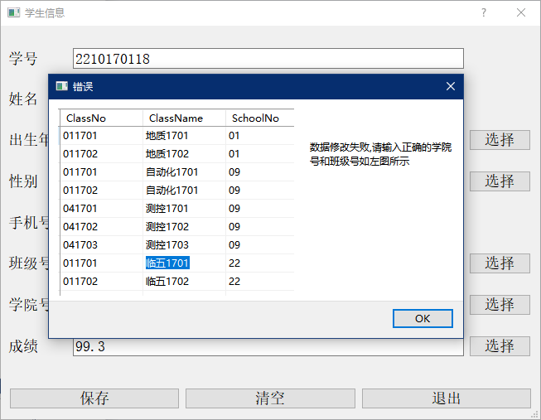
2.3.3 教师进入学生信息界面
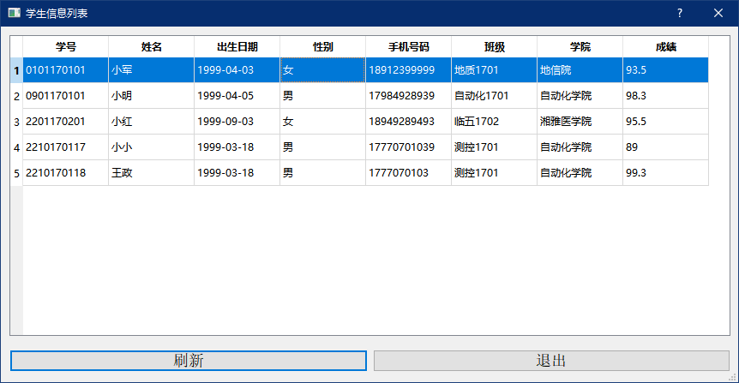
2.4 教师信息界面
2.4.1 管理员进入教师信息界面
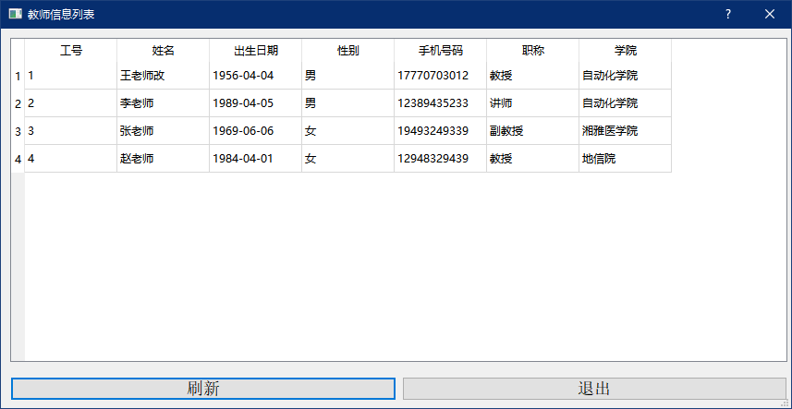
点击相应的教师信息可以进行修改
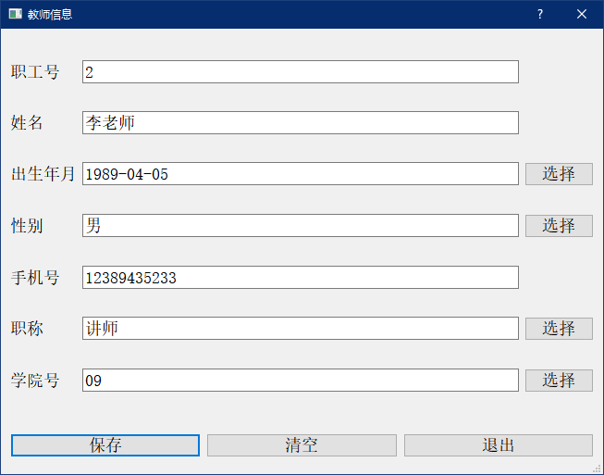
2.4.2 学生进入教师信息界面
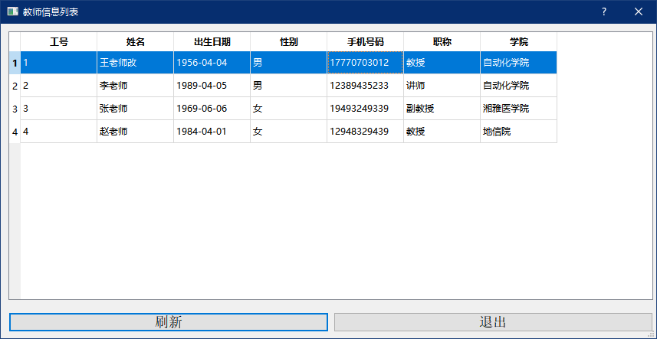
2.4.3 教师进入教师信息界面
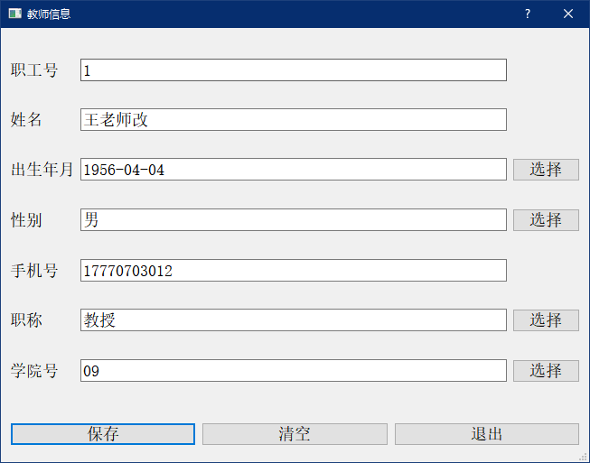
2.5 学生选题界面
2.5.1 管理员进入学生选题界面
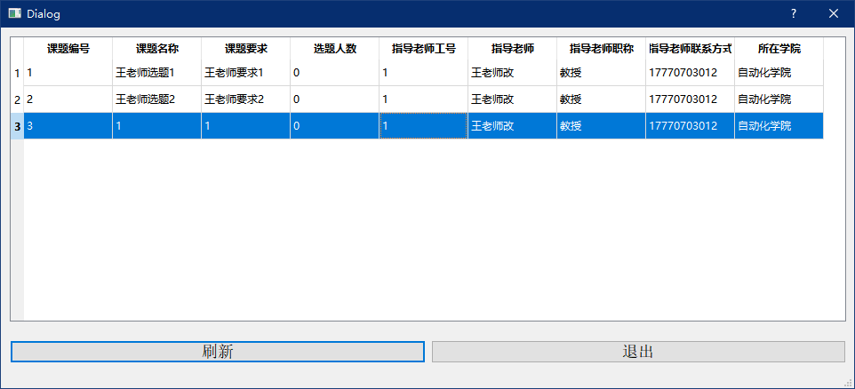
2.5.2 学生进入学生选题界面
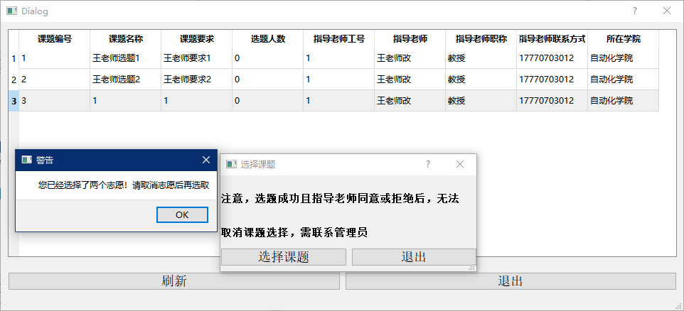 点击选题信息可以选择相应的课题，先选择的为第一志愿，最多只能选择两个志愿
2.5.3 教师进入学生选题界面
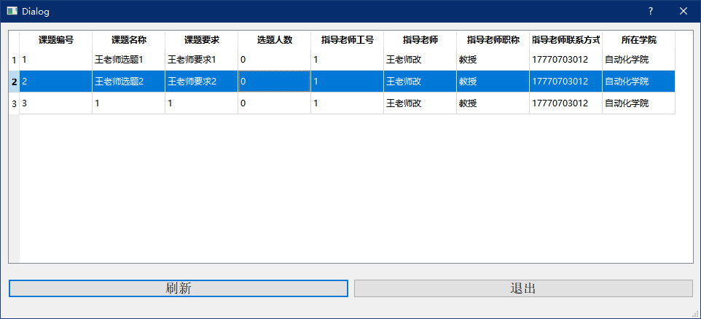
2.6 选题信息界面
2.6.1 管理员进入选题信息界面
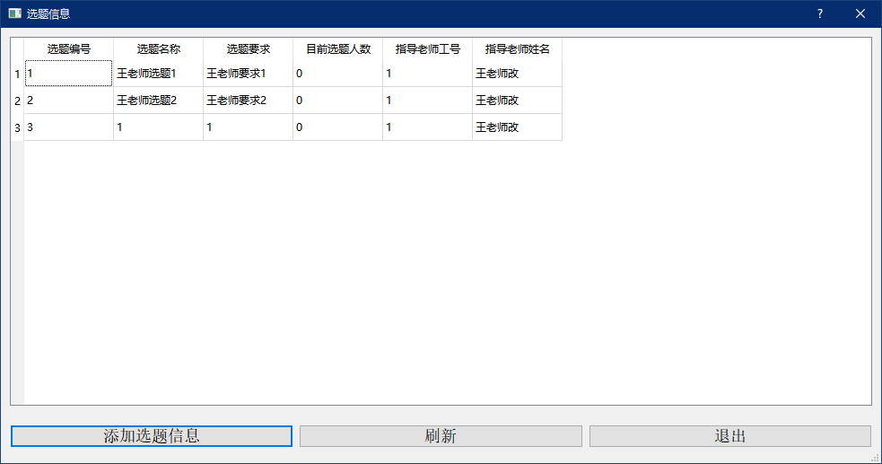
点击相应的选题信息可以修改或删除选题，且修改失败会有相应的提示
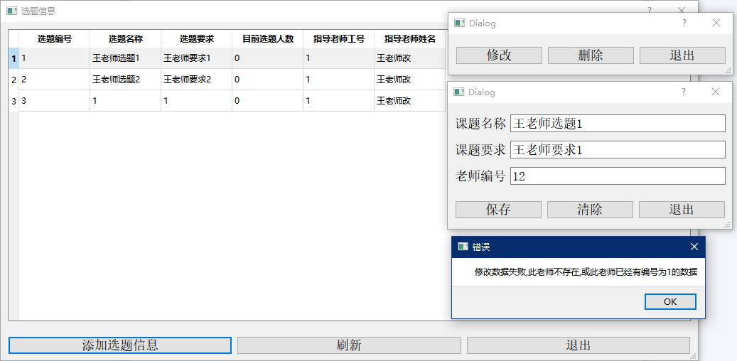
2.6.2 学生进入选题信息界面
学生不具有权限
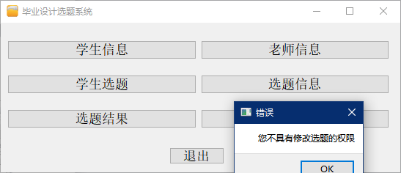
2.6.3 教师进入选题信息界面
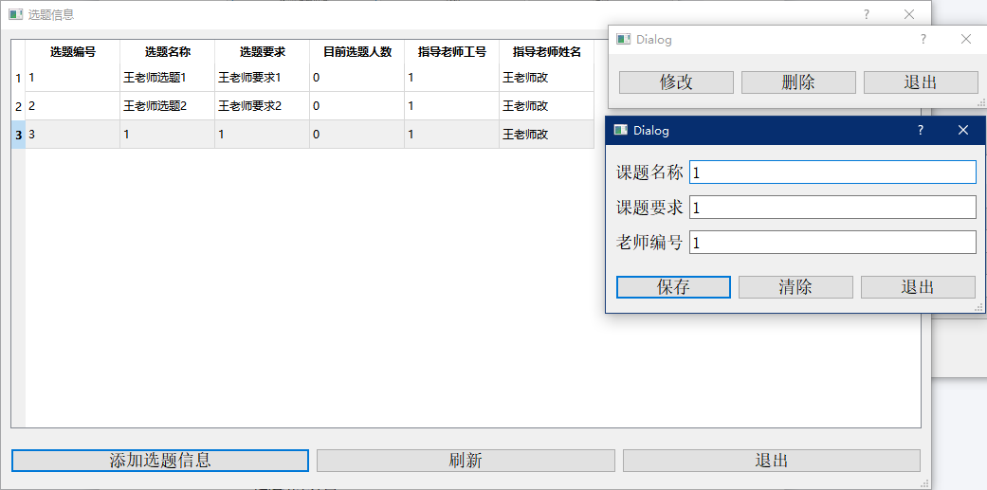

2.7 选题结果界面
2.7.1 管理员进入选题结果界面
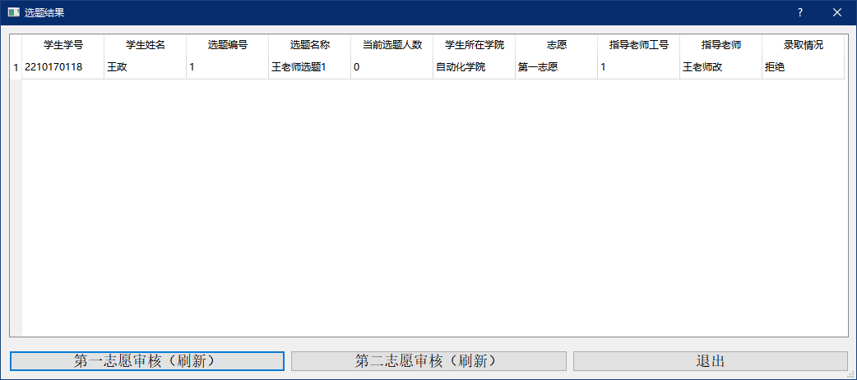
点击相应的选题结果信息可以进行相应的操作
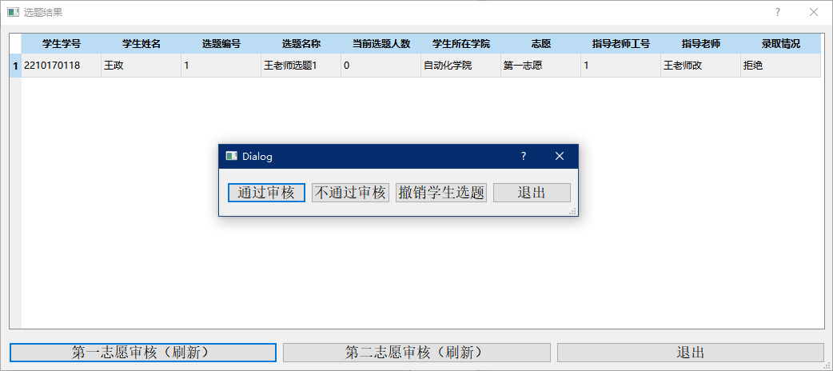
2.7.2 学生进入选题结果界面
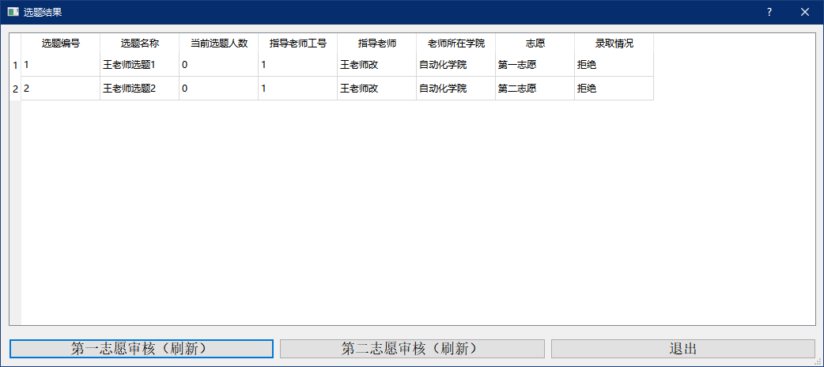
2.7.3 教师进入选题结果界面
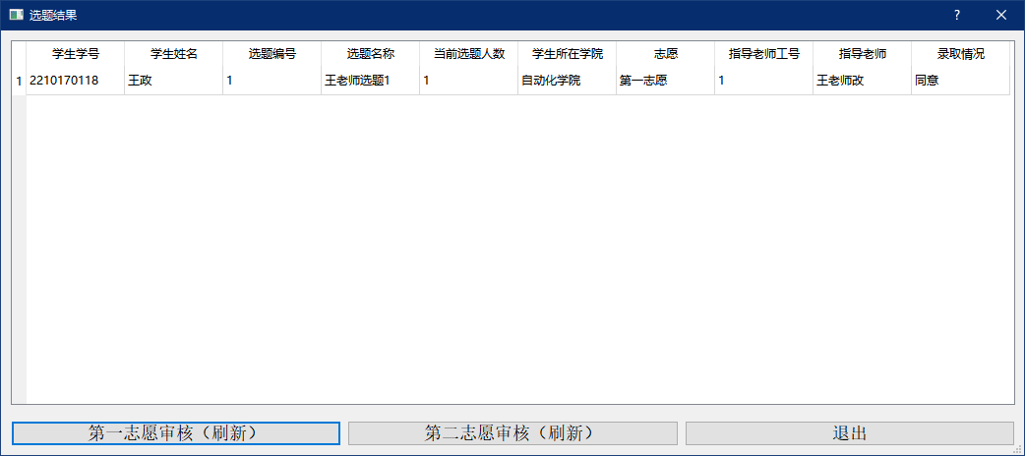
当第一志愿为同意或待定时，第二志愿不会出现
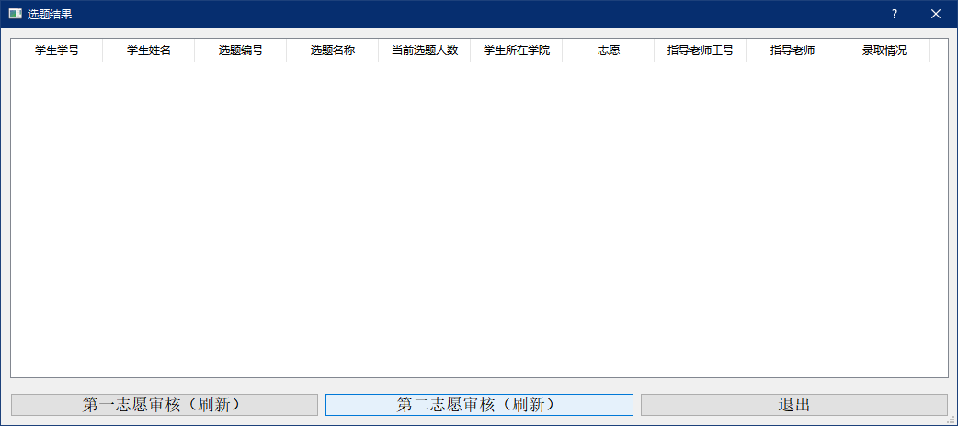

2.8 创建用户界面
只有管理员才能进入创建用户界面
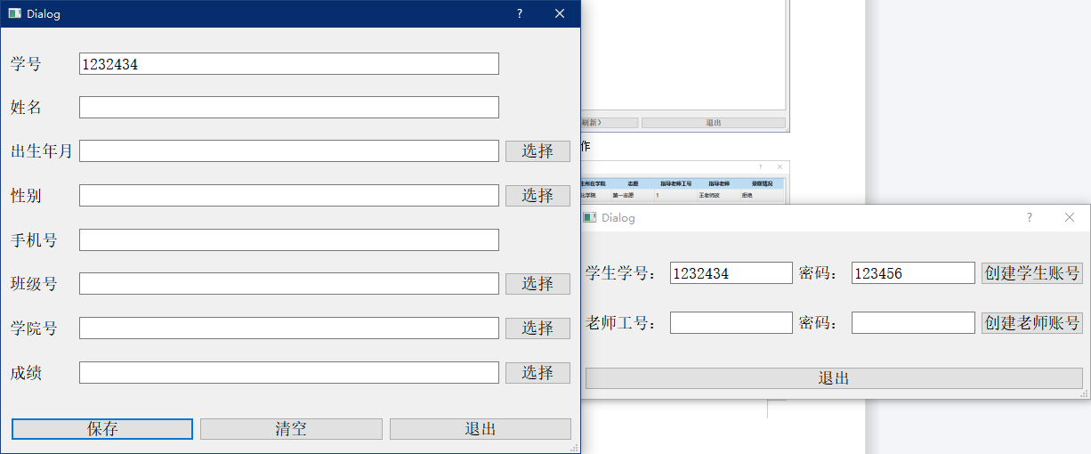
输入一个现在不存在在数据库中的学生学号和密码，再输入学生信息，即可创建学生账号，教师账号同理。

